Индивидуальный образовательный маршрут
для учащейся по ДОО программе «Стартинка»

Индивидуальные образовательные маршруты формируются для учащихся по программе «Стартинка», демонстрирующих мотивацию к самостоятельной работе и готовых к ней по возрастным и психофизическим характеристикам.
При этом степень самостоятельности при выполнении персонального проекта может быть различной: от самостоятельного выполнения некоторых элементов или этапов, до полностью самостоятельного проекта на всех этапах от замысла до презентации.
Планирование индивидуального проекта представлено

Картой индивидуального проекта

ФИ учащегося | Ламбет Эмилия
Группа, год обучения | 1 группа, 2018-2019 учебный год
Тема индивидуального проекта | Мультфильм своими руками
Срок начала работы над проектом | декабрь 2018года
Планируемый срок окончания | март 2019 года
Умения и характеристики личности, которыми учащийся обладает на начало проекта | Навыки сочинительства, рисования, мышления образами, фантазия, самостоятельность, усидчивость, целеустремленность, обучаемость, коммуникабельность.
Умения, которые учащемуся предстоит освоить (предположительно) | Написание сценария, придумывание и создание персонажей, создание раскадровки, съемка, озвучивание, монтаж, анализ мультфильма, презентация работы.
Рекомендуемый дидактический материал для самостоятельной работы | Презентации педагога (ЭОР, см. прил. 1), готовые авторские детские мультфильмы по перекладной технологии мультипликации (ЭОР, см. прил. 2), памятка по созданию раскадровки (см. прил. 3), метапредметная игра-сказка «Раскадровка» (см. прил.4), лист мультрефлексии учащегося (см. прил.5), памятка по экспертизе мультфильма (см. прил.6), интеллектуальная карта- памятка по профессиям мультипликации (см. прил.7), памятка по созданию плоской марионетки (см. прил.8)
Рекомендации по участию в конкурсе | Приняла участие в конкурсах 2018-2019 учебного года в коллективных работах, которые получили призовые места (см. прил.).  Рекомендовано индивидуальное участие в конкурсах 2019-2020 учебного года
Качественная оценка (характеристика) выполненного проекта, степень самостоятельности | Учащаяся приняла участие в создании коллективных мультфильмов, которые стали призерами конкурсов:  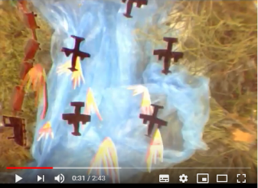 Свет жизни https://www.youtube.com/watch?v=ySv9qiRxWTs&t=91s  и по технологии песочной анимации.  В результате индивидуального образовательного маршрута учащаяся создала два самостоятельных мультипликационных проекта.  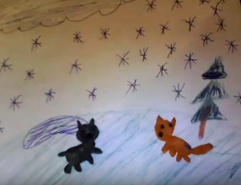 Как звери Новый год встречали (первая самостоятельная проба)  https://vk.com/videos-153326769?section=album_10&z=video-153326769_456239108%2Fclub153326769%2Fpl_-153326769_10  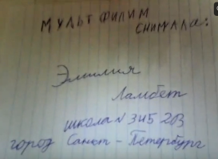 Индивидуальный мультфильм Эмилии Ламбет https://vk.com/videos-153326769?section=album_10&z=video-153326769_456239106%2Fpl_-153326769_10  Полностью самостоятельно освоила практическую часть по всем этапам создания мультфильмов. Рассказала, как она это делала, то есть сумела презентовать свои работы. Сумела самостоятельно воспользоваться дидактическим материалом. Смогла проанализировать качество своих мультфильмов и наметить дальнейшие планы по улучшению этого направления деятельности.
Трудности, с которыми учащийся столкнулся и способы их преодоления | Отсутствие специального оборудования:  - мультстола для перекладной технологии мультипликации- использовала обыкновенный стол;  - специального захватывающего оборудования-применила сотовый телефон;  - отсутствие специального освещения- использовала обыкновенное комнатное освещение;  -отсутствие специального звукозаписывающего оборудования- применила сотовый телефон.
Рекомендации по дальнейшему ИОМ | Рекомендовано на 2019-2020 учебный год:  - продолжить индивидуальный образовательный маршрут по созданию мультипликации по перекладной технологии;  - начать изучение других технологий создания мультипликации.

Дидактические материалы к ДОО программе «Стартинка»,
используемые при индивидуальном образовательном маршруте

Приложение 1.
Адреса презентаций педагога с инструкциями (дидактический материал)

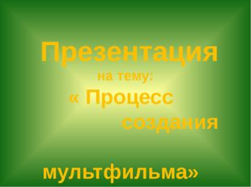 | Процесс создания мультфильма  https://infourok.ru/prezentaciya-na-temu-process-sozdaniya-multfilma-946319.html
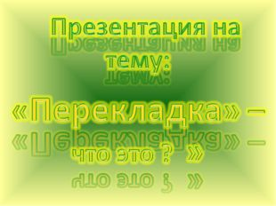 | Перекладка в мультипликации-что это?  https://infourok.ru/prezentaciya-na-temu-perekladka-v-multiplikacii-chto-eto-946317.html

Приложение 2.

Адреса мультфильмов
по перекладной технологии мультипликации,
в то числе созданных учащимися «Стартинки»

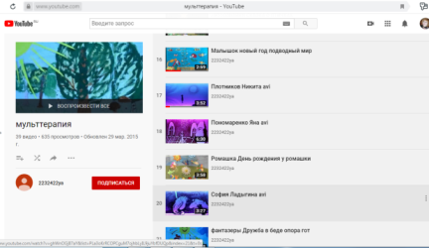 | https://www.youtube.com/playlist?list=PLa3oKrRCOPCguM7ojhbLyIL9juYbfDUQp  39 мультфильмов
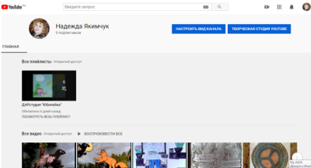 | https://www.youtube.com/channel/UC0KKLqBclAvYQLxTlzwVqLQ  12 мультфильмов
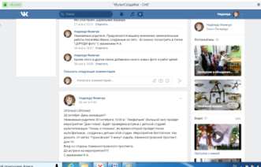 | https://vk.com/club153326769  более 30 мультфильмов
Свет жизни («Стартинка»)

https://www.youtube.com/watch?v=ySv9qiRxWTs&t=91s
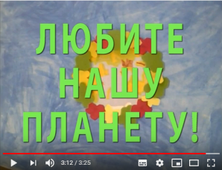 | Чистота Земли («Стартинка»)  https://www.youtube.com/watch?v=7swdSUrSzrw&t=34s
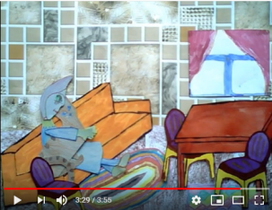 | Всем нужна доброта («Стартинка»)  https://www.youtube.com/watch?v=WAKtwvi_qow
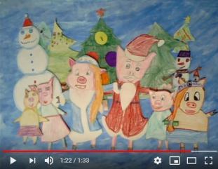 | Новогодняя открытка («Стартинка»)  https://www.youtube.com/watch?v=qMTq_D-H-_0
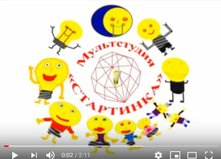 | Три ёлочки («Стартинка»)  https://www.youtube.com/watch?v=0jyJKNCIorw
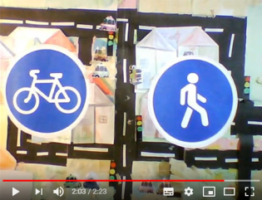 | Дорожные знаки («Стартинка»)  https://www.youtube.com/watch?v=x1QYBftS4Ug
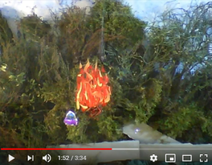 | Судьба леса в наших руках («Стартинка»)  https://www.youtube.com/watch?v=u4jioBT3ZZg

Приложение 3.
Памятка
«Что такое раскадровка?»

Одним из самых сложных процессов в мультипликации является раскадровка. Такая аналитическая работа способствует становлению аналитического мышления, как условия формирования интеллектуально-познавательных компетенций. По раскадровке проводится съемка, озвучивание, монтаж мультфильма. Это рисунки, таблицы, описания, в которые заносятся данные о будущем мультфильме. Ниже приведены примеры раскадровки.

Пример1.
Раскадровка самая короткая. Она создана из последовательности схематических рисунков по эпизодам, сценам без описания. Можно рисовать отдельными картинками и менять последовательность.

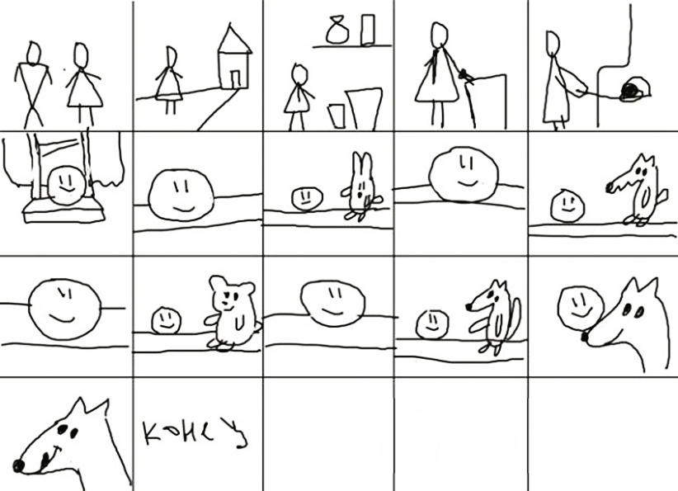

Пример 2.
Раскадровка средняя. Создана из последовательного схематичного изображения эпизодов, сцен с коротким указанием текста, плана съёмки, тайминга. Можно рисовать отдельными картинками и менять последовательность.

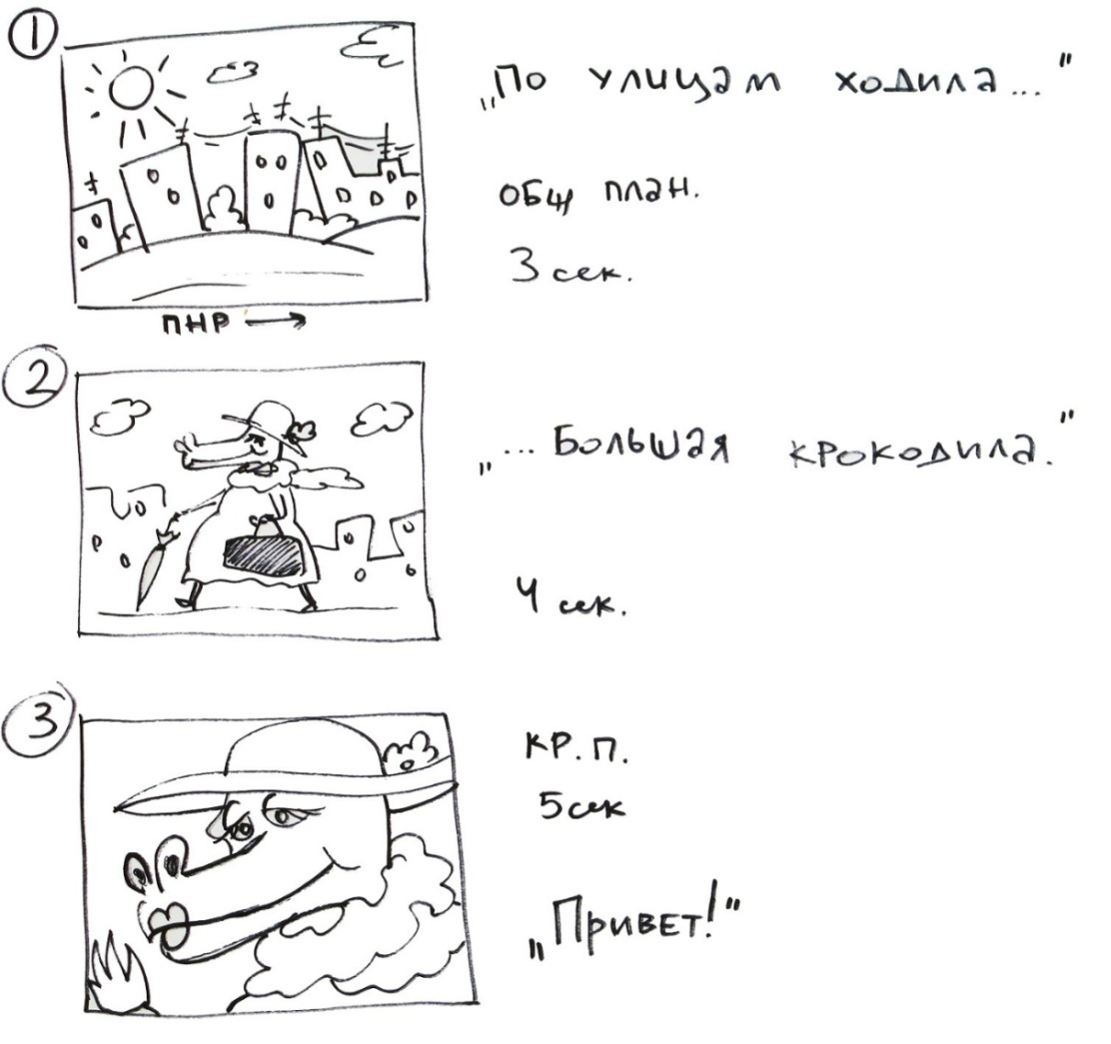

Пример 3.
Раскадровка самая подробная. Имеет форму таблицы, в которую заносится пошагово по всем эпизодам, сценам подробное детальное описание по критериям.

*Тейк № *Тейк № (лист №), **Эпизод № (ст.1), ***Секвенция (монтажная посл-сть кадров), ****Тайминг (расчет движения во времени и пространстве)
№ сцены, эпизода** | Эскиз сцены, эпизода | Название (сцены) секвенции*** | План съёмки | Действие  (что происходит) | Озвучание  (что слышно) | Тайминг  (сек.) **** | Кол-во кадров  по таймингу | Примечание
1 | 2 | 3 | 4 | 5 | 6 | 7 | 8 | 9
1 | 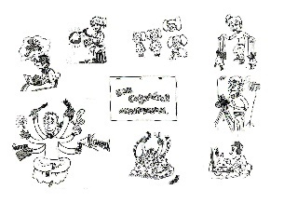 | Первое знакомство | Общ. | Постепенно появляется полная картинка | Музыка, речь ведущего | 3 сек | 75 | Применение эффекта
Подсказка – расшифровка к примеру 3
- Столбец первый – порядковый номер эпизода,
- Столбец второй - рисунок эпизода,
- Столбец третий – название съемочного файла,
- Столбец четвертый- название плана, которым снимается эпизод (дальний, общий, средний, крупный, сверхкрупный, деталь),
- Столбец пятый - описание действия, происходящего в эпизоде,
- Столбец шестой -описание звука в эпизоде (прямая речь, закадровая речь, музыка,песни, шумы, голосаживотных,птиц…),
- Столбец седьмой - тайминг (продолжительность эпизодав секундах),
- Столбец восьмой - продолжительность эпизода в кадрах,
- Столбец девятый – примечание (применение рисования, лепки,сыпучих материалов,рисования на стекле, природных материалов и пр.).

Приложение 4.
Метапредметная игра-сказка
«Раскадровка»

Задача: Обозначить сцены по порядку (расставить цифры) и придумать сказку (историю) по рисункам.

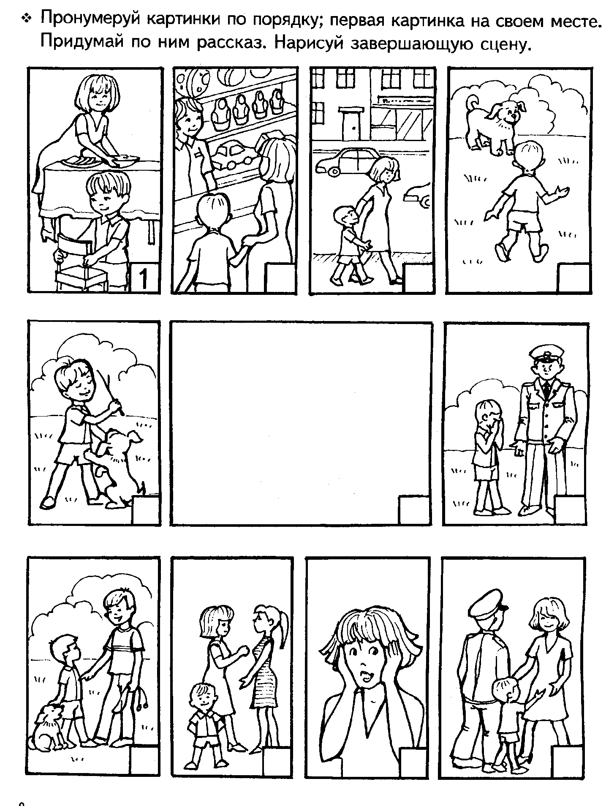
Приложение 5.
Рефлексивный лист
участника проекта создания мультфильма

Фамилия, имя _____________________________________________________
Название мультфильма_____________________________________________
Посмотри и оцени работу по проекту мультфильма. Поставь «+» или в «Да», или в «Нет», или дай ответ.
№п\п | Критерий | Да | Нет
1 | Правильно –ли создан сценарий?(схема)
2 | Что было самое интересное и почему?
3 | Из чего созданы персонажи? (материал)
4 | Правильно-ли создан фон?(не загораживает-ли персонажей)
5 | Имеются ли бракованные кадры в мультфильма? (причина- освещение, движение фона, деталей)
6 | Достаточно ли в секунду отснято кадров?
7 | Согласно-ли сюжету создан мультфильм? (нет-ли отступлений)
8 | Имеются –ли посторонние предметы в кадре? (руки, предметы, голова)
9 | Четко ли озвучен мультфильм? (понятно, артистично, соответствует эмоциям)
10 | Соответствует-ли музыка характеру мультфильма?
11 | Имеются-ли титры?
12 | Читабельны –ли титры?
13 | Правильно –ли подобрана шумотека?
14 | Чем ты занимался(лась) при создании данного мультфильма?
15 | Какие у тебя сложности возникали при создании мультфильма?
16 | Раскрыта-ли тема мультфильма?
17 | Плюсы работы?
18 | Минусы работы?
19 | Как ты оценишь мультфильм по бальной системе?
20 | Вывод

Приложение 6.
Памятка
«Экспертиза мультфильма учащимися»
(самооценка)

В конце работы над проектом мультфильма учащиеся становятся экспертами своего мультфильма. Эксперт выполняет функцию объективного оценщика того или иного продукта творческой деятельности: в данном случае мультфильма. В отличие от обычного зрителя или слушателя, эксперт оценивает по существу и без особых эмоций, имея за плечами багаж приобретенных знаний и навыков по созданию мультфильмов.
Эксперт мультфильма должен заниматься его разбором, анализом, обсуждением с определенной целью, давать им оценку. Он указывает на недостатки и достоинства объекта исследования, говорит о культурной ценности
Таблица 1
- Критерии идеи, замысла
№ | Критерии | Количество баллов  (до 5 баллов)
 | Оригинальность
 | Актуальность
 | Применимость
 | Логичность
 | Привлекательность
 | Органичность
 | Выразительность
 | Степень сложности
 | Возможность реализации
 | Конкурентоспособность
 | Всего:

Таблица 2.
- Критерии оценки сценария
№ | Критерии | Количество баллов  (до 5 баллов)
1. | Использована авторская идея  (т.е. текст собственного сочинения)
2. | Сценарий выстроен последовательно и логично
3. | Возможность реализации сценария
4. | Оригинальность замысла
5. | Культура речи
 | Всего:

Таблица 3.
- Критерии оценки аудиозаписи
№ | Критерии | Количество баллов  ( до 5 баллов)
1. | Качество звука
2. | Соответствие звукового сопровождения теме
3. | Выразительное, эмоциональное звучание голосов актеров
 | Всего:

Таблица 4.
- Критерии общего оценивания мультфильма
(подробно)
№ | Что оцениваем? | Количество баллов  (1-5) | Самооценка | Оценка группы
 | Содержание
1 | 1.Соответствие сюжета мультфильма выбранной теме
2 | 2. Оригинальность
3 | 3. Наличие содержания, его соответствие теме проекта
4 | 4. Соответствие целей, содержания и результатов
5 | 5. Возможность практического применения
6 | 6. Информационная насыщенность
7 | 7. Научность работы, отсутствие ошибок по предмету
8 | 8. Эстетичность оформления, соответствие цветового решения теме работы
9 | 9. Соблюдение авторского права
10 | 10. Использование звукового сопровождения
11 | 11. Соблюдение регламента при защите
 | Техническая экспертиза
12 | 12. Первый кадр мультфильма оформлен в соответствии с требованиями (представление работы)
13 | 13. Имеется список источников информации (либо титры, содержащие источники)
14 | 14. Для рисунков/видео указано авторство (если они не собственность автора работы.)
15 | 15. Указано авторство аудиофрагментов, если они являются объектами авторского права
16 | 16. Аудио проигрывается. Видео просматривается
17 | 17.Текстовая и графическая информация не имеет наложений
18 | 18. Звук воспроизводится на протяжении всего фильма либо уместно обрезан
19 | 19. Время воспроизведения кадров правильно подобрано (нет слишком коротких и слишком "затянутых")
20 | Всего баллов

Таблица 5.
- Критерии общего оценивания мультфильма
(коротко)
№ | Критерии | Количество баллов  (до 5 баллов)
- 1 | Актуальность темы
- 2 | Соответствие содержания мультфильма теме
- 3 | Наличие четкой сюжетной линии
- 4 | Завершенность сюжетной линии: логичность, последовательность развития событий
- 5 | Музыкальное и звуковое оформление
- 6 | Оригинальность
- 7 | Авторские рисунки
- 8 | Грамотное композиционное решение экрана (расположение декораций, персонажей, свет и др.)
 | Всего баллов:

Приложение 7
Памятка- интеллектуальная игра
«Путешествие по профессиям мультипликации»

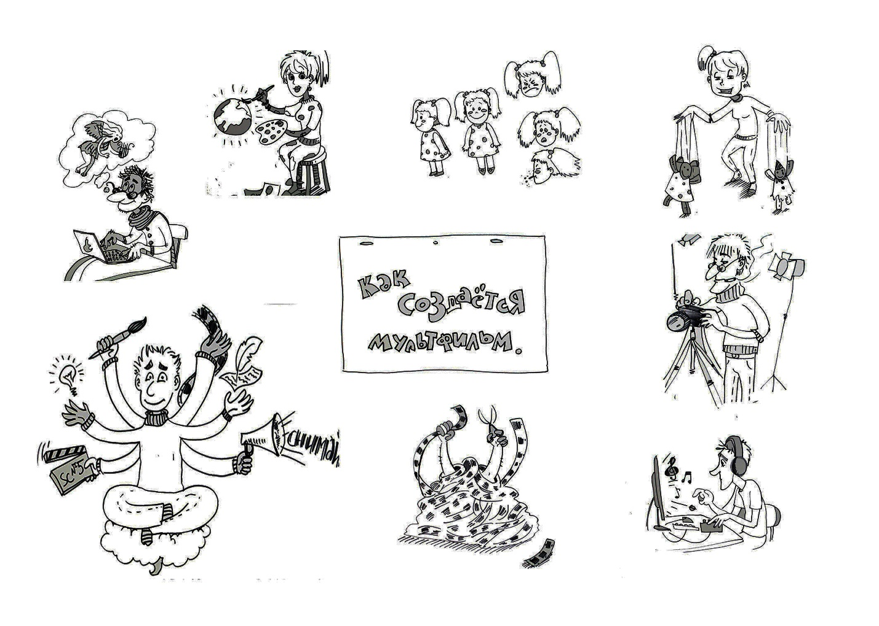

Задание: Расставь правильно цифры и расскажи о профессии.

Приложение 8
Памятка
«Моделирование марионеточного персонажа
для создания детской авторской анимации
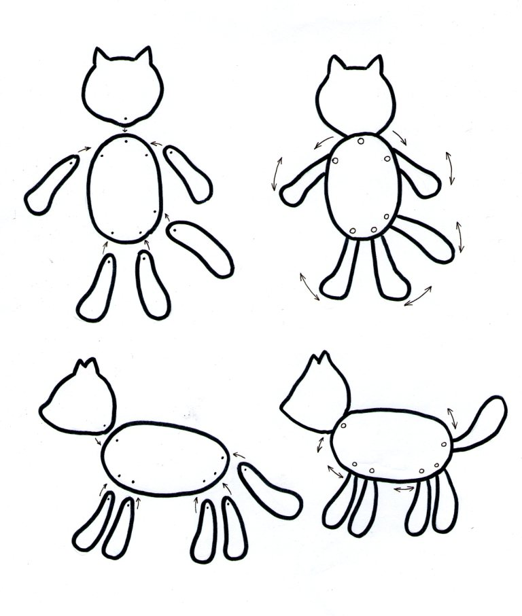
по перекладной технологии»

Рис.2б
Рис.2а
Рис.1б
Рис.1а

